BURSA BÜYÜKŞEHİR BELEDİYESİ İKLİM DEĞİŞİKLİĞİ VE SÜRDÜRÜLEBİLİR ENERJİ ÇALIŞMALARI
Yıldız ODAMAN CİNDORUK¹, Çağlar EKŞİ¹, Ayşegül FAKI¹, Mert KARAÇALI¹
¹Bursa Büyükşehir Belediyesi Çevre Koruma ve Kontrol Dairesi Başkanlığı, Sıfır Atık ve İklim Değişikliği Şube Müdürlüğü, Zafer Mah., Ankara Yolu Cd., A Blok Kat:3 No:1 16240 Osmangazi/Bursa

ÖZET
Enerji verimliliği politikaları, bir taraftan ekonomik büyüme ve sosyal kalkınma hedeflerinin sürdürülebilirliği ile doğrudan ilişkili olması, diğer taraftan ise toplam sera gazı salınımlarının azaltılmasında oynadığı kilit rol nedeniyle, hassasiyetle ele alınması gereken alanların başında gelmektedir. Bu bağlamda iklim değişikliği ile mücadelenin temelini enerji verimliliği ve yenilenebilir enerji kaynaklarının kullanımı oluşturmaktadır. Bu alanda kentler ön plana çıkmakta, kentlerde de halka en yakın yönetim birimi olan belediyeler bu alanda yapılacak çalışmalara öncülük etmektedir. Bursa Büyükşehir Belediyesi, Çevre Koruma ve Kontrol Dairesi Başkanlığı, ulusal ve uluslararası ölçekte yürütülen iklim değişikliği ile mücadele çalışmalarına katkı sağlamak amacıyla, “Bursa Sera Gazı Envanteri ve İklim Değişikliği Eylem Planı (2015)” hazırlamıştır. Yürütülen çalışmaların uluslararası boyuta taşınması amacıyla 2016 yılında Avrupa Belediye Başkanları Sözleşmesine katılım sağlanmış ve 2030 yılında sera gazı emisyonlarını kişi başına %40 azaltma taahhüdünde bulunulmuştur. İklim Değişikliği Eylem Planının Avrupa Belediye Başkanları Sözleşmesi kriterlerine göre revize edilmesi amacıyla “Bursa Sürdürülebilir Enerji ve İklim Değişikliği Uyum Planı (BUSECAP, 2017)” hazırlanmıştır. Kentteki tüm paydaşlarla yapılan birebir görüşmeler ve çalıştaylardan elde edilen veriler doğrultusunda katılımcı bir süreçle hazırlanan plan kapsamında kentimiz iklim değişikliğinin olumsuz etkilerine karşı kentsel ısı adası, kent içi su alanları, yeşil alanlar, yeşil koridorlar ve biyoçeşitlilik, halk sağlığı, idari örgütlenme ve planlama başlıkları altında değerlendirilmiştir. Kentimizin iklim değişikliğine bağlı sıcak hava dalgaları, kuraklık, sel, heyelan gibi doğal afetler konusunda daha dirençli hale getirilmesine yönelik iklim değişikliği uyum stratejileri geliştirilmiştir. Bu çerçevede Bursa, ulusal ölçekte sera gazı envanterini hesaplayarak azaltım ve uyum stratejilerini geliştiren ilk kent olmuştur. Envanter sonuçlarına göre Bursa ili toplam karbon ayak izi 13,2 milyon tonun üzerinde belirlenmiş olup, salınım envanterinde en büyük payı % 31 ile sanayiye ait yakıt ve elektrik tüketimi almıştır. Bu değeri konutlara ait yakıt ve elektrik tüketimi (toplam %22) ve kent ulaşımı (%19) takip etmiştir. Türkiye’nin toplam sera gazı salınımlarında Bursa, %2,7’lik bir pay oluşturmuştur. Bu çalışmada; Bursa Büyükşehir Belediyesinin iklim değişikliği planları kapsamında ulaşım, yeşil alanlar, enerji verimliliği ile yenilenebilir enerji kaynaklarının kullanımına yönelik gerçekleştirilen çalışmalar ana başlıkları ile özetlenmiştir. İklim değişikliği çalışmalarında enerji sektörünün önemi vurgulanmış olup, enerji verimliliğinin sağlanması ve yenilenebilir enerji kaynaklarının kullanımına yönelik gerçekleştirilen ve planlanan çalışmaların (binalarda ve ulaşımda sera gazı azaltım tedbirleri, yenilenebilir enerji yatırımları ile sera gazı azaltımları) iklim değişikliği ile mücadele alanına katkısı irdelenmiştir.
Anahtar Kelimeler
İklim değişikliği, ulaşım, yeşil alanlar, enerji verimliliği, yenilenebilir enerji kaynakları
WORKS OF CLIMATE CHANGE AND SUSTAINABLE ENERGY STUDIES OF BURSA METROPOLITAN MUNICIPALITY
ABSTRACT
Energy efficiency policies are one of the areas that need to be handled sensitively, due to their direct relationship with the sustainability of economic growth and social development goals on the one hand, and taking the key role in reducing total greenhouse gas emissions, on the other. In this context, the basis of the fight against climate change is energy efficiency and the use of renewable energy resources. Cities come to the fore in this field, and municipalities, which are the closest administrative units in cities, lead the work to be done in this area. Bursa Metropolitan Municipality, Department of Environmental Protection and Control has prepared the "Bursa Greenhouse Gas Inventory and Climate Change Action Plan (2015)" in order to contribute to the efforts to combat climate change on a national and international scale. Participation in the Covenant of Mayors Agreement was made in 2016 in order to bring the work carried out to an international dimension and in 2030, a commitment to reduce greenhouse gas emissions by 40% per person was made. "Bursa Sustainable Energy and Climate Change Adaptation Plan (BUSECAP, 2017)" was prepared in order to revise the Climate Change Action Plan in accordance with the criteria of the Covenant of Mayors Agreement. The adaptation plan was prepared in a participatory process in line with the data obtained from one-on-one meetings and workshops with all stakeholders in the city. Within the scope of the plan, our city has been evaluated under the titles of urban heat island, urban water areas, green areas, green corridors and biodiversity, public health, administrative organization and planning against the negative effects of climate change.Climate change adaptation strategies have been developed to make our city more resistant to natural disasters such as heat waves, drought, floods and landslides. In this context, Bursa has been the first city in Türkiye to develop mitigation and adaptation strategies by calculating the national greenhouse gas inventory. According to the results of the inventory, the total carbon footprint of the city of Bursa was determined to be over 13.2 million tons, and the fuel and electricity consumption belonging to the industry has the largest share in the emission inventory with 31%. This value was followed by residential fuel and electricity consumption (22% in total) and urban transport (19%). Bursa has set up a share of 2.7% of total greenhouse gas emissions of Türkiye. In this study; within the scope of the climate change plans of the Bursa Metropolitan Municipality, the works carried out for transportation, green areas, energy efficiency and the use of renewable energy resources are summarized with main headings. The importance of the energy sector has been emphasized in climate change studies, and the contribution of the activities carried out and planned for the use of renewable energy sources (greenhouse gas reduction measures in buildings and transportation, renewable energy investments and greenhouse gas reductions) in the field of combating climate change have been examined.
Key Words:
Climate change, urban transport, green areas, energy efficiency, renewable energy sources

GİRİŞ

İklim değişlikliği küresel ölçekli bir sorun olmakla birlikte çözümü noktasında yerelde yapılan ve yapılacak olan çalışmalar büyük önem taşımaktadır. İklim değişikliğine neden olan sera gazı emisyonlarının azaltılması ve iklim değişikliğinin etkilerine karşı kentlerin dirençli hale gelmesini sağlayacak iklim değişikliğine uyum çalışmaları bu bağlamda yürütülmesi gereken çalışmaların ana eksenini oluşturmaktadır. İklim Bilimi, 21. yüzyılın başlarında ulaştığı düzey itibarıyla, insan faaliyetlerinin ve özellikle enerji üretiminde kullanılan fosil yakıtlardan kaynaklanan karbondioksit ve eşdeğeri sera gazları nedeniyle küresel ısınmanın gerçekleştiğini artık kesin olarak söylemektedir (BİDEP, 2015).
Enerji verimliliği politikaları, bir taraftan ekonomik büyüme ve sosyal kalkınma hedeflerinin sürdürülebilirliği ile doğrudan ilişkili olması diğer taraftan ise toplam sera gazı salınımlarının azaltılmasında oynadığı kilit rol nedeniyle, hassasiyetle ele alınması gereken alanların başında gelmektedir.
Türkiye’nin ilk enerji verimliliği eylem planı olan ve 02.01.2018 tarihinde yürürlüğe giren “Ulusal Enerji Verimliliği Eylem Planı (2017-2023)” ile enerji tasarrufu ve verimliliği, enerji arz güvenliğinin sağlanması, dışa bağımlılık risklerinin azaltılması, çevrenin korunması ve iklim değişikliğine karşı mücadelenin etkinliğinin artırılması gibi birçok ulusal stratejik hedefler ve enerji politikaları belirlenmiştir.
Bu doğrultuda, 02.05.2007 tarih ve 26510 sayılı Resmi Gazete'de yayımlanan 5627 sayılı “Enerji Verimliliği Kanunu”, 25.10.2008 tarih ve 27035 sayılı Resmi Gazete'de yayımlanan “Enerji Kaynaklarının ve Enerjinin Kullanımında Verimliliğin Artırılmasına Dair Yönetmelik” ve 16 Ağustos 2019 tarih ve 30860 sayılı “Kamu Binalarında Enerji Tasarrufu (2019/18)” konulu Cumhurbaşkanlığı Genelgesi gereğince 2023 yılına kadar en az %15 enerji tasarrufu yapılması önem arz etmektedir.
İklim değişikliğine neden olan sektörlerin başında %75 oranıyla enerji sektörü gelmektedir. Bu bağlamda, iklim değişikliği ile mücadelenin temelini enerji verimliliği ve yenilenebilir enerji kaynaklarının kullanımı oluşturmaktadır. Bu alanda kentler ön plana çıkmakta, kentlerde de halka en yakın yönetim birimi olan belediyeler bu alanda yapılacak çalışmalara öncülük etmektedir (BUSECAP, 2017).
Bursa Büyükşehir Belediyesi, Bursa’nın daha sağlıklı gelişimi için, dünyanın çok sayıda kentinde yerel düzeyde bir halk hareketi olarak uygulanan “Sağlıklı Şehirler Projesi”ne 2000 yılında projenin III.Faz’ına üye olarak projeyi Türkiye’ye taşımış ve Sağlıklı Şehirler Hareketinin yayılmasına öncülük etmiş, IV., V. ve VI. fazlarda da üye olarak çalışmalarını sürdürmüş ve VII. fazda da üyeliğinin devam etmesi için gerekli çalışmaları yapmıştır. Bursa Büyükşehir Belediyesi 2005 yılında “Türkiye Sağlıklı Kentler Birliği”nin oluşumunda görev alarak Türkiye’deki diğer kentler için de teşvik edici ve destekleyici rol üstlenmiştir.
Birleşmiş Kentler ve Yerel Yönetimler Teşkilatı, Uluslararası Yerel Çevresel Girişimler Konseyi, Birleşmiş Milletler Kalkınma Programı, Avrupa Tarihi Şehirler ve Bölgeler Birliği, Avrupa Müzeler Formu, Eurocities gibi uluslararası ağlara da üyeliği bulunan şehrimiz iklim değişikliği alanında da çalışmalarını sürdürmeye devam etmektedir.
Bu çalışmada; Bursa Büyükşehir Belediyesinin iklim değişikliği planları kapsamında ulaşım, yeşil alanlar, enerji verimliliği ile yenilenebilir enerji kaynaklarının kullanımına yönelik gerçekleştirilen çalışmalar ana başlıkları ile özetlenmiştir. İklim değişikliği çalışmalarında enerji sektörünün önemi vurgulanmış olup, enerji verimliliğinin sağlanması ve yenilenebilir enerji kaynaklarının kullanımına yönelik gerçekleştirilen ve planlanan çalışmaların (binalarda ve ulaşımda sera gazı azaltım tedbirleri, yenilenebilir enerji yatırımları ile sera gazı azaltımları) iklim değişikliği ile mücadele alanına katkısı irdelenmiştir.

YÖNTEM

İklim değişikliği alanındaki ulusal politikalarımızı desteklemek ve belediyemizin iklim değişikliği ile mücadele alanında yürütmekte olduğu çalışmaları görünür kılarak tüm çalışmalara iklim değişikliği perspektifinden yön vermek amacıyla, 2015 yılında “Bursa Sera Gazı Envanteri ve İklim Değişikliği Eylem Planı” hazırlanmıştır. Temmuz 2016 tarihinde alınan meclis kararı ile iklim değişikliği ile mücadele ve uyum konusuna öncelikleri arasında yer veren tüm yerel yönetimlere açık olan, sera gazı emisyonlarından arınmış, küresel ısınmayla savaşan, yenilenebilir ve temiz enerji kaynaklarının kullanımını özendiren kentler oluşturmayı hedefleyen Avrupa Belediye Başkanları Sözleşmesine (Convenant of Mayors) katılım sağlanmıştır. Bu doğrultuda, “Sera Gazı Envanterinin ve İklim Değişikliği Eylem Planı”nın Avrupa Belediye Başkanları Sözleşmesi kriterlerine göre revize edilmesi amacıyla, 2017 yılında “Bursa Sürdürülebilir Enerji ve İklim Değişikliği Uyum Planı, (BUSECAP)” hazırlanmıştır.
Kentteki tüm paydaşlarla yapılan birebir görüşmeler ve çalıştaylardan elde edilen veriler doğrultusunda katılımcı bir süreçle hazırlanan plan kapsamında kentimiz iklim değişikliğinin olumsuz etkilerine karşı kentsel ısı adası, kent içi su alanları, yeşil alanlar, yeşil koridorlar ve biyoçeşitlilik, halk sağlığı, idari örgütlenme ve planlama başlıkları altında değerlendirilmiştir. Kentimizin iklim değişikliğine bağlı sıcak hava dalgaları, kuraklık, sel, heyelan gibi doğal afetler konusunda daha dirençli hale getirilmesine yönelik iklim değişikliği uyum stratejileri geliştirilmiştir. Bu çerçevede Bursa, ulusal ölçekte iklim değişikliği uyum stratejilerini geliştiren ilk kent olmuştur.
Belediye ve Bağlı Kuruluşları ile Mahalli İdare Birlikleri Norm Kadro İlke ve Standartlarına Dair Yönetmelik’te yapılan değişiklikle yerel yönetimlere İklim Değişikliği Dairesi Başkanlığı ve şube müdürlükleri kurulması talimatı verilmiştir. Bunun üzerine, Bursa Büyükşehir Belediyesi iklim değişikliğiyle daha etkin şekilde mücadele edebilmek, karar alma süreçlerini hızlandırmak ve iklim değişikliğinin yıkıcı etkilerinden kentimizi koruyacak adımları süratle atabilmek için yeni bir kurumsallaşma yapısına giderek Türkiye‘de büyükşehir belediyeleri içerisinde Sıfır Atık ve İklim Değişikliği Şube Müdürlüğü adı altında birim kuran ilk belediyelerden birisi olmuştur.

BULGULAR VE TARTIŞMA

2017 yılında “Bursa Sürdürülebilir Enerji ve İklim Değişikliği Uyum Planı” ile birlikte yapılan Bursa Sera Gazı Envanteri çalışması sonuçlarına göre Bursa ili toplam karbon ayak izi 13,2 milyon tonun üzerinde belirlenmiş olup, salınım envanterinde en büyük payı % 31 ile sanayiye ait yakıt ve elektrik tüketimi almıştır. Bu değeri konutlara ait yakıt ve elektrik tüketimi (toplam %22) ve kent ulaşımı (%19) takip etmiştir. Türkiye’nin toplam sera gazı salınımlarında Bursa, %2,7’lik bir pay oluşturmuştur (BUSECAP, 2017).

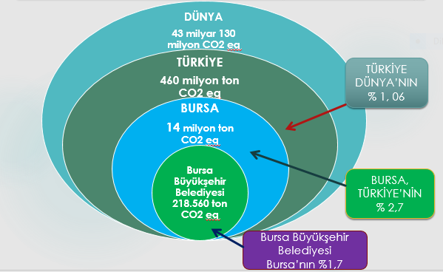
Şekil 1. Bursa Sera Gazı Envanteri Dağılımı
Bursa Büyükşehir Belediyesinin iklim değişikliği planları kapsamında ulaşım, yeşil alanlar, enerji verimliliği ile yenilenebilir enerji kaynaklarının kullanımına yönelik gerçekleştirilen çalışmalar aşağıda özetlenmiştir.
Ulaşım
Bursa Büyükşehir Belediyesi tarafından 2035 yılında öngörülen 4 milyon nüfusa hizmet edecek şekilde planlanan “Bursa Ulaşım Ana Planı (BUAP)” ile, hızlı ve yüksek kapasiteli toplu taşıma şebekesinin geliştirilmesi, ulaşım türleri arasında entegrasyonun sağlanması, otomobile olan bağlılığın azaltılması, motorsuz ulaşımın teşviki, çevrenin korunması ve ekonomik verimlilik gibi hedeflerin gerçekleştirilmesi planlanmaktadır.
“Bursa Ulaşım Ana Planı” çerçevesinde 2018 yılında 54,06 km olan ray uzunluğunu ve günlük 286.803 olan yolcu sayısını, 2035 yılında 114,4 km’ye ve günlük 1.322.496 yolcuya çıkarmak hedeflenmiştir. Faaliyete geçtiğinde proje kapsamında; yeni metro hatları ve mevcut HRS hatlarının uzatmalarıyla birlikte 114 kilometrede 19 adet aktarma istasyonuyla hizmete alınması öngörülmektedir. Uygulama kapsamında, 228 kilometrelik karayolu aksı, 69 adet kavşak projesi, 37 yeni ve rehabilite kavşak planlaması, 41 kilometrelik karayolu koridoru tasarım projesi gibi yatırımlar ile, 35 adet park et-devam et alanı, 400 kilometrelik yeni bisiklet yolu planlaması, 48 hektar yaya bölgesi ve 5 kilometrelik yaya aksının hizmete sunulması hedeflenmektedir.
“Bursa Ulaşım Ana Planı” kapsamında mevcut HRS hatlarına ilave olarak 2 yeni metro hattı devreye alınması öngörülmektedir. 22,7 kilometrelik Emek-Arabayatağı metro hattı 4,9 kilometre uzatılarak Şehir Hastanesi ile birleştirilecek. 43 kilometre olan Üniversite-Kestel metro hattı da Görükle-Başköy Sanayi’ye ve Kestel OSB’ye uzatılarak 12 km uzatma sağlanması beklenmektedir. Proje ile birlikte 24 istasyona sahip Emek-Arabayatağı metro hattına 4 istasyon, 41 istasyona sahip olan Üniversite-Kestel hattına da 9 yeni istasyon ilave edilmesi öngörülmektedir. “Bursa Ulaşım Ana Planı” çerçevesinde 28,8 kilometre uzunluğa sahip Çalı-Acemler-Gürsu metro hattı ile 20,7 kilometre uzunluğa sahip Çalı-FSM-Demirtaş metro hattı, 2 yeni metro hattı olarak Bursalılara hizmet verir hale gelecektir. Çalı-Acemler-Gürsu metro hattında 23, Çalı-FSM-Demirtaş metro hattında 17 istasyon yer alacaktır (Fidan, 2019).
Ayrıca, “Bursa Ulaşım Ana Planı”na göre Bursa’da 28,5 km’si yol kenarı bisiklet yolu, 7,1 km’si park içi bisiklet yolları olmak üzere toplam 35,6 km bisiklet yolu bulunmaktadır. İlave olarak, Cumhuriyet Caddesi, Mudanya ve Gölyazı’da 7 farklı noktada paylaşımlı bisiklet durakları hizmete alınarak, kendi bisikletini kullanan vatandaşların bisikletlerini tamir edebilmeleri için Cumhuriyet Caddesi, Pirinç Han, BUDO iskelesi, Gölyazı Meydanı, Hüdavendigar Kent Parkı ve Botanik Park olmak üzere 5 faklı noktaya portatif bisiklet tamir istasyonu kurulumu yapılmıştır.
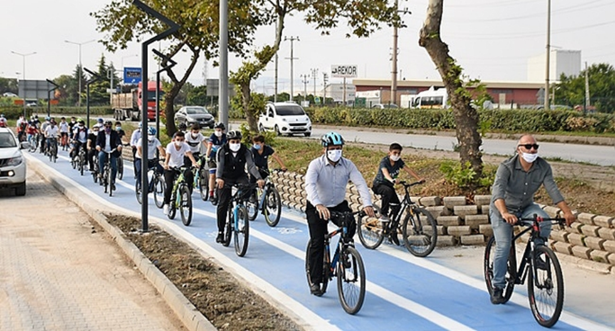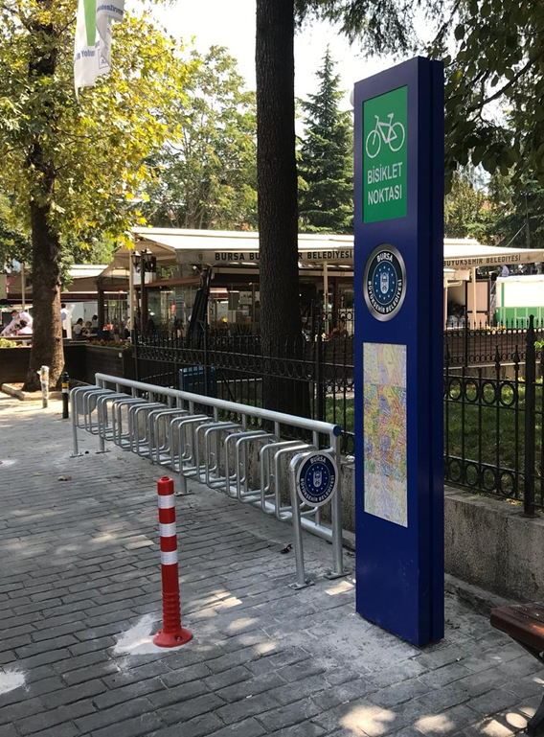
Resim 1. Bisiklet yolları ve bisiklet park alanı
7 Aralık 2019 tarihli 2019/27 sayılı Cumhurbaşkanlığı Genelgesi ile kurulan “Ulusal Enerji Verimliliği Eylem Planı İzleme ve Yönlendirme Kurulu” tarafından yayınlanan genelge ile ülkemizde hali hazırda kullanılmakta olan elektrikli araç sayısının artırılması amaçlanmaktadır. Ülkemizde, aktif olarak yaklaşık 3.000 adet elektrikli araç kullanılmaktadır. 2023 yılına kadar bu sayının 10.000 araç olacağı düşünülmektedir. 2023 yılında TOGG un da üretime katılmasıyla birlikte yılda 100.000 araç katılacağı öngörülmektedir. Sonuç olarak elektrikli şarj istasyonlarının yaygınlaşması kaçınılmazdır. Günümüzde, küresel anlamda fosil yakıtlı araçlardan salınan sera gazı etkisi ile çevreye verilen zararın önüne geçmek ve azaltmak amacıyla elektrikli araçlar önem kazanmaya başlamış olup elektrikli araçların yaygın olarak kullanabilmesi için elektrikli araç şarj istasyonlarının yeteri sayıda kurulması gerekmektedir. Bu bağlamda, Bursa Büyükşehir Belediyesi şehrin elektrikli araç kullanımını artırmak ve altyapısını hazırlamak amacıyla proje çalışmalarına başlamıştır.
Yeşil Alanlar
Bursa’nın yeniden yeşil kimliğini kazanması için 40 dönümlük Atatürk Stadyumu Millet Bahçesi ve 225 dönümlük Vakıfköy Kent parkı ile Ürünlü Millet Bahçesi, Çeltik Tematik Çiçek ve Su Parkı, Gökdere Çocuk Aktivite Köyü ve Trafik Eğitim Merkezi, Demirtaş Barajı Eğlence Parkı ve Mesire alanı, Çekirge Teras projeleri ile yaklaşık 1,5 milyon metrekareye yakın yeşil alan kentimize kazandırılmış, küçük ölçekli parklarla da mahallere nefes aldırmıştır.
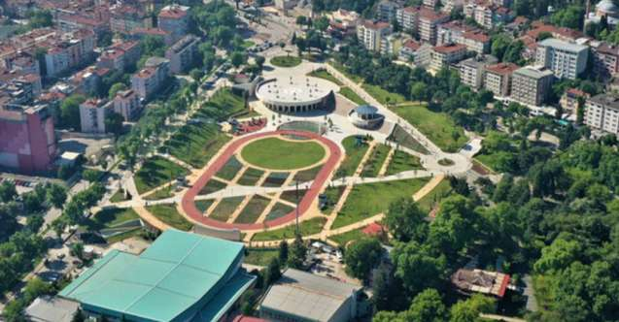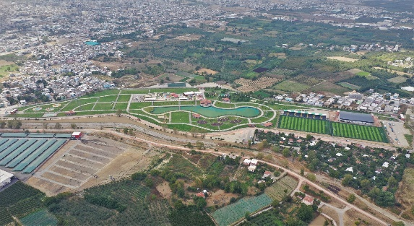
Resim 2. Atatürk Stadyumu Millet Bahçesi ve Vakıfköy kent parkı
6360 sayılı yasa ile büyükşehir belediyesi sınırlarının bütün şehir olmasıyla birlikte merkeze uzak olan ve yıllarca gelişigüzel atık dökümünün yapıldığı İznik, Orhangazi, İnegöl, Mustafakemalpaşa, Orhaneli ve Büyükorhan İlçelerindeki muhtelif mahallelerde bulunan düzensiz depolama alanları kapatılmaktadır. Bu kapsamda kentte bulunan 29 adet düzensiz depolama alanından 25’i kapatılarak, kente 325.000 m² yeşil alan kazandırılmıştır. 4 sahanın ise kapatma işlemleri devam etmektedir. Kapatma çalışması kapsamında, katı atığın tesviye işlemleri yapılarak sahanın üstü toprak ile kapatılmakta, atıkta meydana gelen biyolojik bozunma sonrası oluşan metan gazı ise uygun noktalarda oluşturulan gaz bacaları ile kontrol altına alınmaktadır. Girişlerin engellenmesi için de sahalar tel çit ile çevrilmektedir.

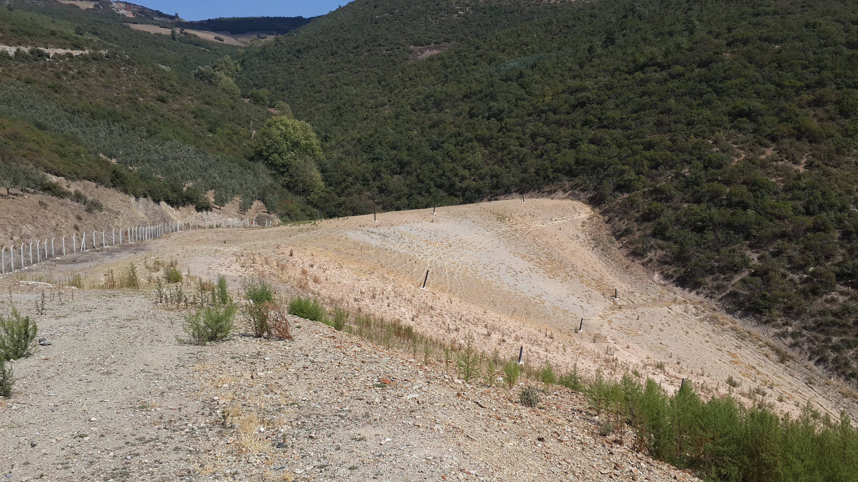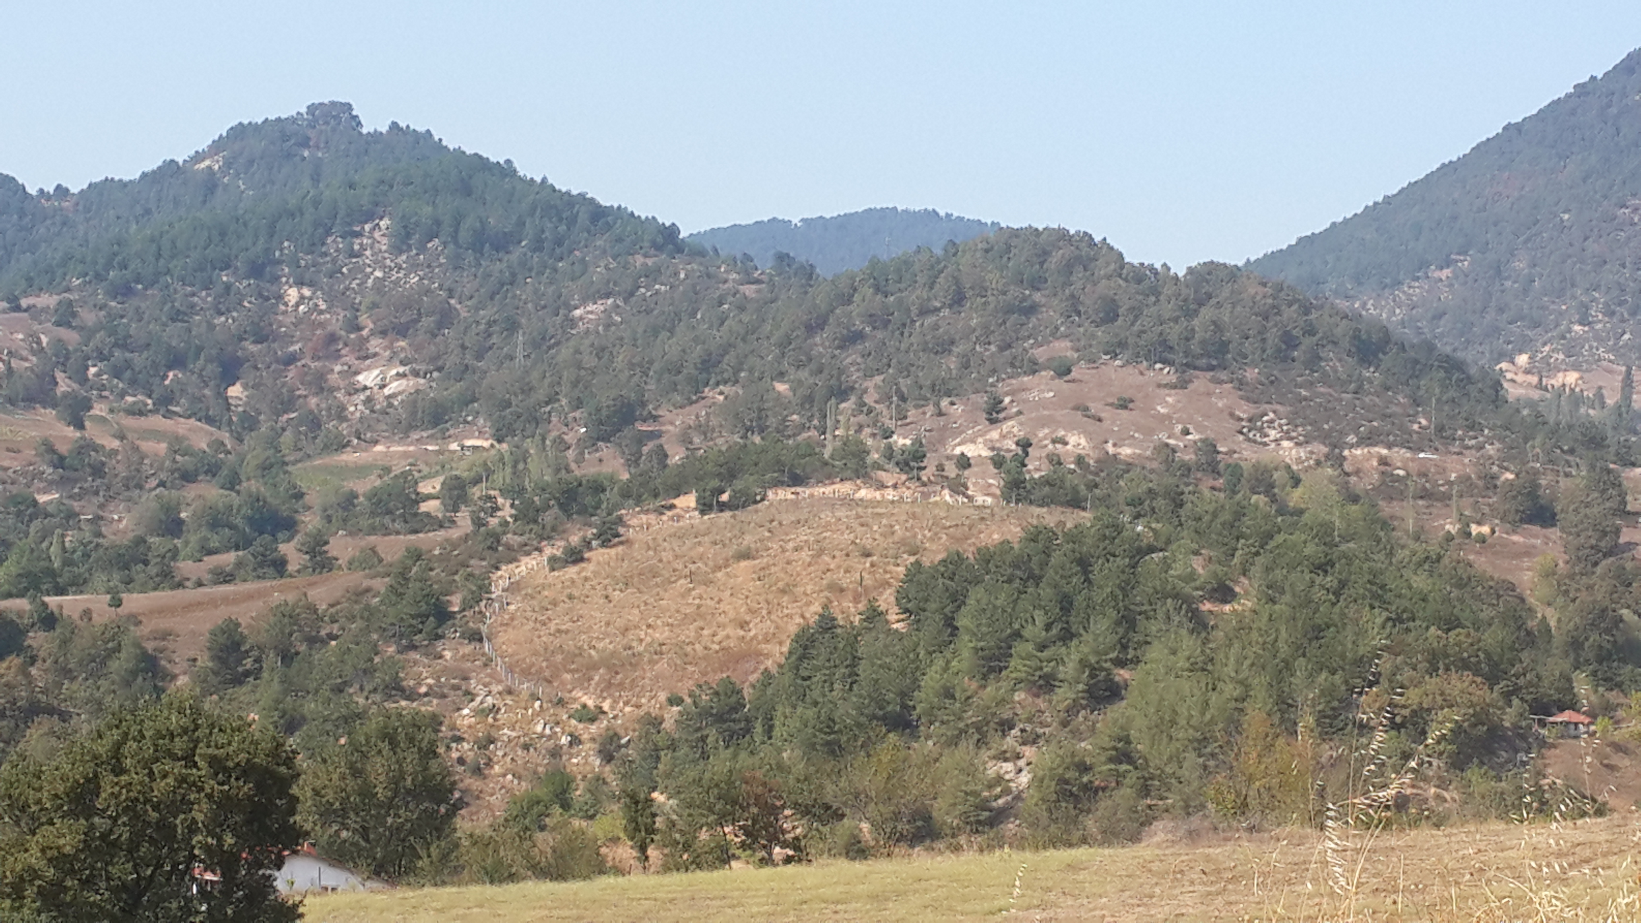
Resim 3. Rehabilite edilen çöp sahaları (İznik, Büyükorhan)
Enerji Verimliliği
Enerji tüketiminde yenilenebilir enerji kaynaklarından güneş enerjisinin daha etkin kullanımı amacıyla, Bursa Büyükşehir Belediyesi ile TEK Enerji işbirliğinde yürütülen proje kapsamında, 30 adet Bursaray istasyonun çatı ve üst örtülerine yıllık yaklaşık 2 MW kapasiteli güneş enerji santrali (GES) kurulması ve istasyon iç ihtiyaçlarının yani tüketilen elektriğin yüzde 47’sinin güneş enerjisinden karşılanması ile projeden 18,4 milyon TL kazanım elde edilmesi hedeflenmiştir. 10 yıllık süre baz alındığında istasyonların 45 milyon kW/h olan enerji ihtiyacının, 21 milyon kW/h güneşten karşılanacak ve böylelikle 17 milyon TL’lik tasarruf sağlanacaktır. Acemler Bursaspor İstasyonu ile Organize Sanayi İstasyonlarındaki uygulamalar tamamlanırken, kalan istasyonlar da kısa sürede enerji istasyonuna dönüştürülecektir.
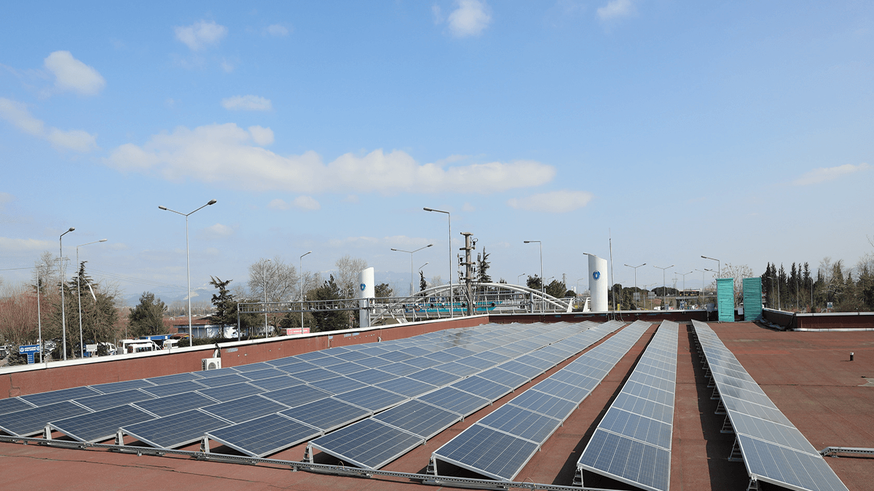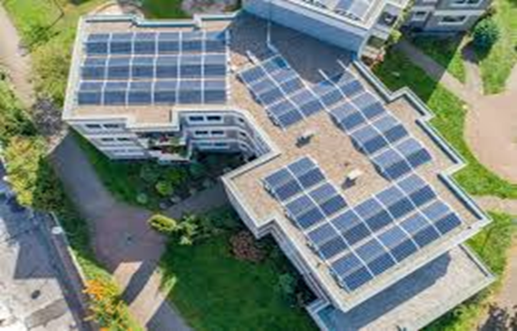
Resim 4. Güneş Enerji Santralleri
İlave olarak, Büyükşehir Belediyesi yeni hizmet binası çatısı ile açık otoparkına, Atatürk Kongre ve Kültür Merkezi ile Bursa Bilim ve Teknoloji Merkezi’nin çatısına toplam 4,4 MW, Muradiye Su Fabrikası’nın çatısına da 1,8 MW’lık GES yatırımı yapılması planlanmaktadır. Ayrıca, 2030 yılına kadar Bursa Büyükşehir Belediyesinin, gerek çatı sistemleri gerekse uygun arazi uygulamaları ile toplamda 2,5 MW PV (fotovoltaik) sistemi kurabileceği öngörülmüştür. Diğer kamu kuruluşları ile birlikte toplam 25 MW PV sistemi kurulacağı öngörülmektedir. Ayrıca su deposu girişleri ve isale hatları üzerinde hidroelektrik santraller kurulması planlanmaktadır.

Yenilenebilir Enerji Kaynaklarının Kullanımı
Çöp deponi sahalarında biriken metan gazından halihazırda elektrik üretimi ise; günlük yaklaşık 3.500 ton atığın bertaraf edildiği Yenikent Düzenli Depolama Sahasından her biri 1,4 MW/h gücünde 7 adet jeneratör ile saatte yaklaşık 5.400 m3 deponi gazı toplanarak 9,8 MW/h elektrik üretimi geçekleştirilmektedir. Yenikent Katı Atık Depolama Alanında oluşan metan gazının yenilenebilir enerji kaynağı olarak kullanılmasıyla birlikte yıllık 47.000 konutun aydınlatmasına eşdeğer yaklaşık 76.204.800 kW/h elektrik enerjisi üretilmekte olup sera gazı etkisine neden olan yaklaşık 235.000 ton/yıl karbondioksit (CO2) salımı azaltılmaktadır. Günlük 450 ton atığın bertaraf edildiği İnegöl Katı Atık Düzenli Depolama Sahasından her biri 1,2 MW/h gücünde 2 adet jeneratör ile saatte yaklaşık 850 m3 deponi gazı toplanarak 2,4 MW/h elektrik üretimi gerçekleştirilmektedir. Bu sayede bir yılda yaklaşık 10.000 konutun elektrik ihtiyacına eşdeğer elektrik üretimi sağlanmaktadır.
Enerji elde edilmesiyle birlikte hem ekonomik kazanç sağlanmakta, hem de küresel ısınma potansiyeli karbondioksit gazına göre 28 kat etkili olan metan gazının toplanması sayesinde iklim değişikliğine neden olan sera gazlarının da azaltımı ve kokuya neden olan gazların da bertarafı sağlanmaktadır.

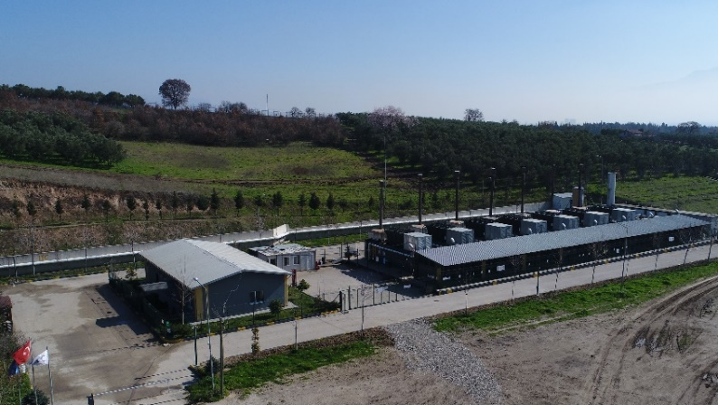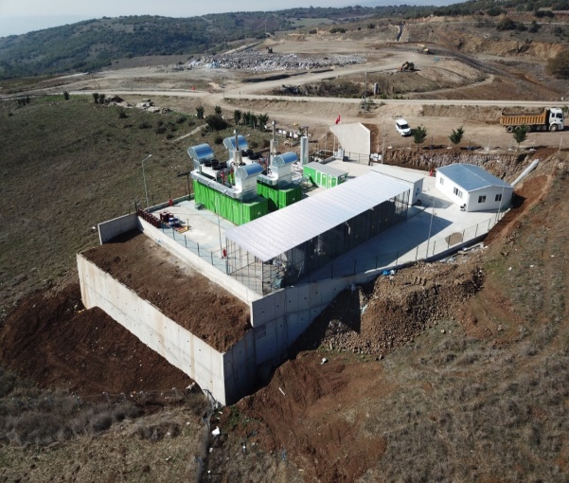
Resim 5. Yenikent ve İnegöl Düzenli Depolama Sahalarında oluşan metan gazından elektrik üretimi
“İnegöl Katı Atık Düzenli Depolama Sahasına Atık İşleme (Fiziksel Ön İşlem ve ATY Üretim) Tesisi Yapılması ve Mevcut Depolama Sahasıyla Birlikte İşletilmesi İşi + Kuru Fermantasyon Biyogaz ve Enerji Üretim Tesisi” projesi ile, İnegöl Katı Atık Düzenli Depolama sahasına karışık olarak gelen belediye atıkları, fiziksel ön işleme tabi tutularak maddesel geri dönüşümü sağlanarak ekonomiye yeniden kazandırılacak, maddesel geri dönüşümü sağlanamayan ve kalorifik değeri olan kısmından atıktan türetilmiş yakıt (ATY) üretilecek, organik atıklar ise biyolojik işleme tabi tutularak atıktan oluşan gazdan enerji geri kazanımı sağlanmış olacaktır. Üretilecek enerji 25.000 konutun daha elektrik ihtiyacını karşılayacaktır.
Bursa Büyükşehir Belediyesi isteğiyle Türk Northel firması tarafından özel olarak üretilen Türkiye’nin %100 yerli ilk rüzgar gülleri, Bursa Mudanya’da kurulan santrale monte edilmiştir. İlaveten, BUSKİ’nin ana isale hatlarına kurulan tribünlerle suyun akış gücünden elektrik üretimi ile evsel atıksu çamuru yakma tesisinde 400 ton/gün çamur bertaraf edilerek 2,5 MW/h elektrik üretilmektedir. Ayrıca, atıksu arıtma tesislerinde uygun alanlara ve su depolarının üstüne, spor tesislerine yerleştirilen güneş panelleri ile de elektrik üretimi yapılmaktadır.

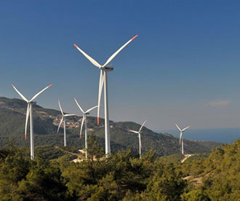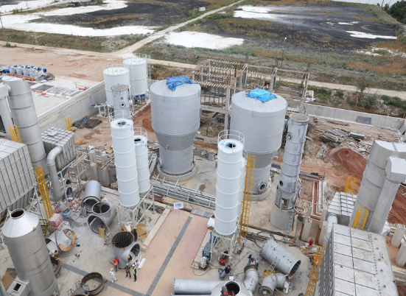
Resim 6. Mudanya Rüzgar Gülleri Resim 7.Arıtma Çamuru Yakma Tesisi-Demirtaş
Eğitim ve Sertifikasyon Çalışmaları
Enerji Verimliliği Kanunu ve Enerji Kaynaklarının ve Enerjinin Kullanımında Verimliliğin Artırılmasına Dair Yönetmelik gereğince Bursa Büyükşehir Belediyesi tasarrufu altında bulunan 10.000 m²’den fazla toplam inşaat alanına sahip hizmet binalarında görevlendirilmek üzere, Bursa Eskişehir Bilecik Kalkınma Ajansı (BEBKA) 2020 yılı teknik destek programı ile belediyemizde görevli 20 teknik personele enerji yöneticisi eğitimi ve sertifikası aldırılmıştır.
İnsan sağlığı ve doğal çevre üzerindeki olumsuz etkileri en aza indirecek şekilde planlanan “Yeşil Bina” projesi ile Bursa Büyükşehir Belediyesi, yeni hizmet binasına, İngiltere’de 2009 yılında BRE Global (Building Research Establishment – Bina Araştırmaları Kurumu) tarafından geliştirilen, var olan binalar için uygulanan, tüm dünyada geçerli, 250.000’den fazla sertifikalı binası ile dünyada 50’den fazla ülkede aktif “Yeşil Bina Sertifikası” olan “BREEAM In-Use Sertifikası” alarak Türkiye’de bu sertifikaya sahip 4 kamu binasından biri olmuştur.
Çevre Koruma ve Kontrol Dairesi Başkanlığı koordinatörlüğünde yürütülen projede, binanın Yeşil Bina Standartlarına uygun hale getirilmesi için yapılan çalışmalar, Bölüm 1-Yapı Performansı ve Bölüm 2-Bina Yönetimi olmak üzere iki ana başlık altında değerlendirilerek, süreç boyunca Sağlık ve Konfor, Enerji, Ulaşım, Su, Malzeme, Atık, Arazi Kullanımı ve Ekoloji, Kirlilik, Yenilikçilik konu başlıkları altında çok sıkı bir denetime tabi tutulmuş ve Bursa Büyükşehir Belediyesi Yeni Hizmet Binası, her iki bölümde aldığı puan ile Türkiyede her iki alanda en yüksek skoru alarak “BREEAM Excellent” sertifikasına hak kazanmıştır.
Maliyetleri hızla düşen yenilenebilir enerji kaynakları, Bursa sanayisinin yüksek düzeyde mekansal ve sektörel yoğunlaşması, yine Bursa’nın yüksek biyo-esaslı enerji üretimi olasılıklarının yanısıra kentin geleceğine sahip çıkan kentsel paydaşları, sürdürülebilir kentsel gelişme için büyük bir sinerji yaratmaktadırlar. “İklim Değişikliği Eylem Planları”, bütün kaynakları ve kullanılması olası potansiyelleri ve uygulamaları ortaya koyarak ve önceliklendirerek yerel yönetimlere önemli bir değerlendirme aracı sunmaktadır.
Yapılan tüm bu çalışmalarla ‘Yeşil Bursa’ markasının temiz çevre ile perçinlenerek; daha yaşanabilir, daha az sera gazı üreten ve iklim değişikliğine dirençli bir şehrin geleceğe taşınması hedeflenmektedir.
Çevreyi ilgilendiren her konuyu gündemine alan ve Bursa’da çevreye en büyük yatırımı yapan kurum olan Bursa Büyükşehir Belediyesi, çevreyle uyum içinde yaşamak, doğal kaynaklarımızı doğru kullanmak, enerji performansını en üst seviyeye çıkararak enerji giderlerini ve karbon emisyonlarını düşürmek, verimli ve geri dönüştürülmüş su kullanımı ile doğal su kaynaklarını korumak, geri dönüştürülebilir atıkların ayrı depolanması ile çöp sahalarının yükünü azaltmak ve kirlilikle mücadele etmenin sürdürülebilir çevre için en önemli adımlar olduğu bilinciyle kentimizin her geçen gün daha yaşanabilir ve daha sağlıklı bir şehir haline gelmesi için çalışmalarını sürdürmektedir.

KAYNAKLAR
- Bursa Büyükşehir Belediyesi. (2017). Bursa Sürdürülebilir Enerji ve İklim Değişikliği Uyum Planı (BUSECAP): 2017 yılı. Erişim adresi: https://www.bursa.bel.tr/dosyalar/birimek/210325095326_Bursa-Enerje-ve-iklim-Degisikligi-Uyum-Plani-(BUSECAP).pdf
- Bursa Büyükşehir Belediyesi. (2015). Bursa Sera Gazı Envanteri ve İklim Değişikliği Eylem Planı (BİDEP): 2015 yılı. Erişim adresi:
https://www.skb.gov.tr/wp-content/uploads/2017/01/Bursa-Buyuksehir-Belediyesi-Iklim-Degisikligi-Eylem-Plani.pdf
- Bursa Büyükşehir Belediyesi. (2018). Bursa Ulaşım Ana Planı (BUAP, 2035)
- Fidan A. N., (2019), Sürdürülebilir Kalkınmada Bursa’nın Vizyonu, Kentli Dergisi, (33), 41-45.
- Kamu Binalarında Enerji Tasarrufu Genelgesi. (2019). T.C. Cumhurbaşkanlığı Genelgesi 2019/18 (30860, 16 Ağustos 2019).
- Ulusal Enerji Verimliliği Eylem Planı İzleme ve Yönlendirme Kurulu Genelgesi. (2019). T.C. Cumhurbaşkanlığı Genelgesi 2019/27 (30971, 7 Aralık 2019)

